目标
根据 `MT2026-L08-Android应用集成测试-v1-r6-20260521.pdf` 中关于 Activity 与 Espresso 的集成测试实践要求，在目标 App 中补充基于 Espresso 的 Android 端集成测试代码，完成测试 APK 构建，并在 Android Studio 官方模拟器上执行 connected Android Test，记录测试过程、关键截图与最终结果。

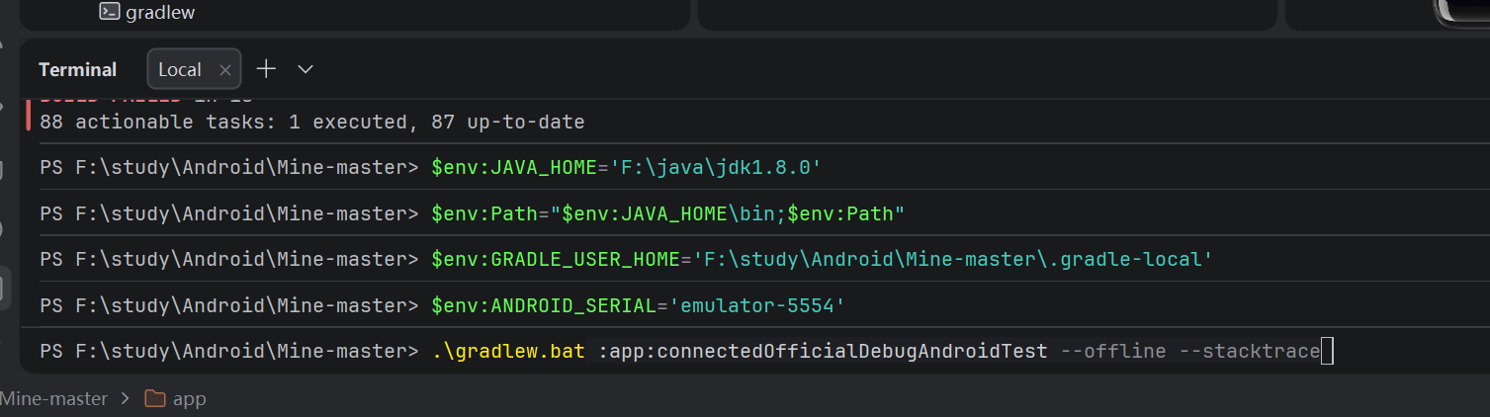

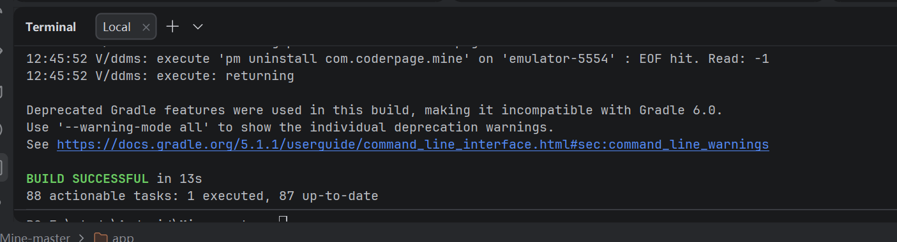

执行命令如下：
$env:JAVA_HOME='F:\java\jdk1.8.0'
$env:Path="$env:JAVA_HOME\bin;$env:Path"
$env:GRADLE_USER_HOME='F:\study\Android\Mine-master\.gradle-local'
$env:ANDROID_SERIAL='emulator-5554'
.\gradlew.bat :app:connectedOfficialDebugAndroidTest --offline --stacktrace

运行结果：
成功安装 App APK 与 AndroidTest APK。
成功启动 `androidx.test.runner.AndroidJUnitRunner`。
共发现并执行 3 个测试。
3 个测试全部通过。

XML 结果：
<?xml version='1.0' encoding='UTF-8' ?>
<testsuite name="com.coderpage.mine.ExampleInstrumentedTest" tests="3" failures="0" errors="0" skipped="0" time="4.416" timestamp="2026-05-24T16:45:51" hostname="localhost">
<properties>
<property name="device" value="Pixel_6_Pro(AVD) - 12" />
<property name="flavor" value="OFFICIAL" />
<property name="project" value="app" />
</properties>
<testcase name="useAppContext" classname="com.coderpage.mine.ExampleInstrumentedTest" time="0.001" />
<testcase name="aboutScreenShowsAppVersionAndCheckUpdateEntry" classname="com.coderpage.mine.app.tally.module.about.AboutActivityEspressoTest" time="1.883" />
<testcase name="clickWeChatInfoCopiesAccountAndShowsToast" classname="com.coderpage.mine.app.tally.module.about.AboutActivityEspressoTest" time="2.018" />
</testsuite>

